une chanson de Charles Aznavour | 5 pays qui commencent par la lettre G | une recette des crêpes | Où se trouve la ville de Nantes | qu’est-ce que c’est la bouillabaisse ? | 5 verbes français
qui est Martin Fourcade ? | Vad heter OS på franska ? | 5 franska skolämnen | qui chante « Encore un soir » ? | Qui est-ce ?  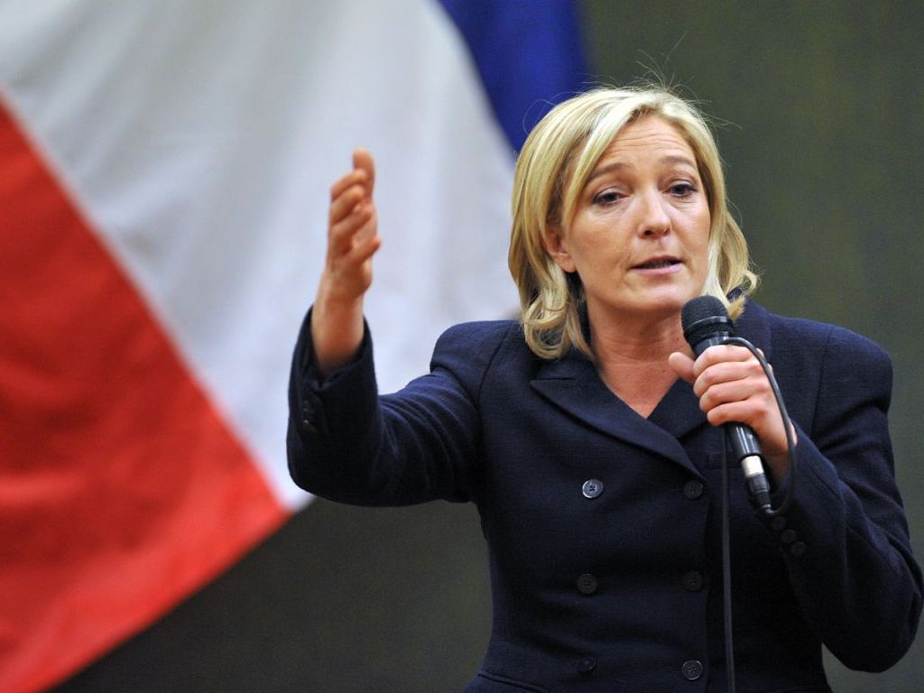 | 5 monuments à Paris
vad heter på franska : snäll, elak, arg, rolig, konstig | ett franskt ord som innehåller 3 P | 5 franska förrätter | vilket datum är det presidentval i Frankrike ? | vad betyder OVNI ? | vilken kärlekssång är fransmännens favorit ?
Vad hette egentligen Édith Piaf ? | Vad heter presidentens bostad i Paris ? | qu’est-ce que c’est une quiche lorraine ? | 5 fraser på en restaurang | vad går på fransk teve kanal 3 i kväll klockan 20.30 ? | vem leder franska rugbyligan ?
hitta 10 franska ord som slutar på –eau | nämn en kandidat i årets franska presidentval | une ville française qui contient la lettre K | un sport qui commence par lettre L | 15 djur på franska | 5 hotellfraser
hur mycket kostar en enkel tunnelbanebiljett i Paris ? | qu’est-ce que c’est un croque-madame ? | vad heter på franska : liten, stor, ung, gammal, vacker, god, dålig | nämn 3 franska bilmärken | skriv upp ingredienserna på franska och svenska till en hachis Parmentier | qui est-ce ?  